

**CONTROL Y REGISTRO DE** PARQUEADEROS

**SENA-COLSUTEC**

**Sede restrepo , Sede colombia**

**JM3D**

**MANUAL DE ADMINISTRADOR**

Tabla de contenido

**Introducción 1**

Entrada al sistema**2**

inicio**3**

Datos persona**4**

Información de novedades**5**

Datos cuentas**6**

Datos vehículos**7**

Recibir reportes**8**

1. Introducción

La aplicación de control y registro de parqueaderos, está pensada, y diseñada para facilitar a los usuarios de los diferentes parqueaderos (sede Restrepo y Colombia SENA- COLSUTEC), soluciones para la observación de la información, donde se brinda mayor pericia en el registro de entrada y salida de los vehículos, con esto se lleva una buena organización del lugar donde se ejecutara el software.

1. Entrada al sistema

El administrador deberá hacer el debido proceso de registro, para la asignación de su contraseña.

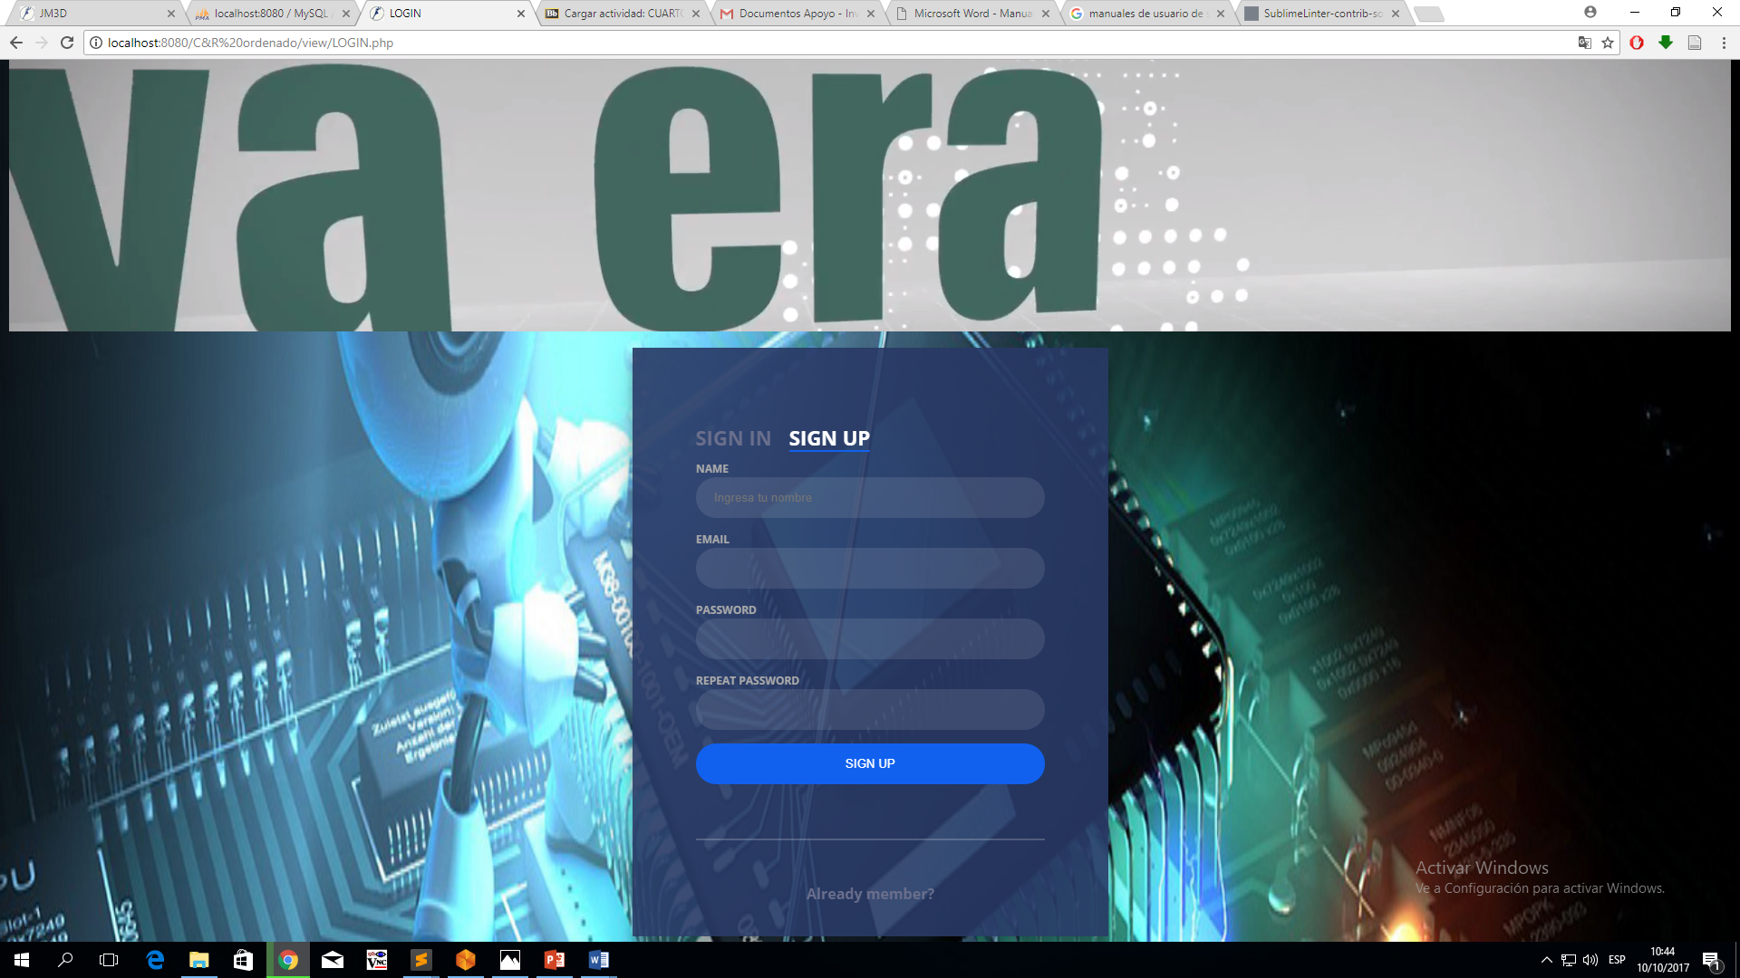

* Después debe ingresar con su correo anteriormente registrado y su contraseña
* El administrador debe dar clic en enviar

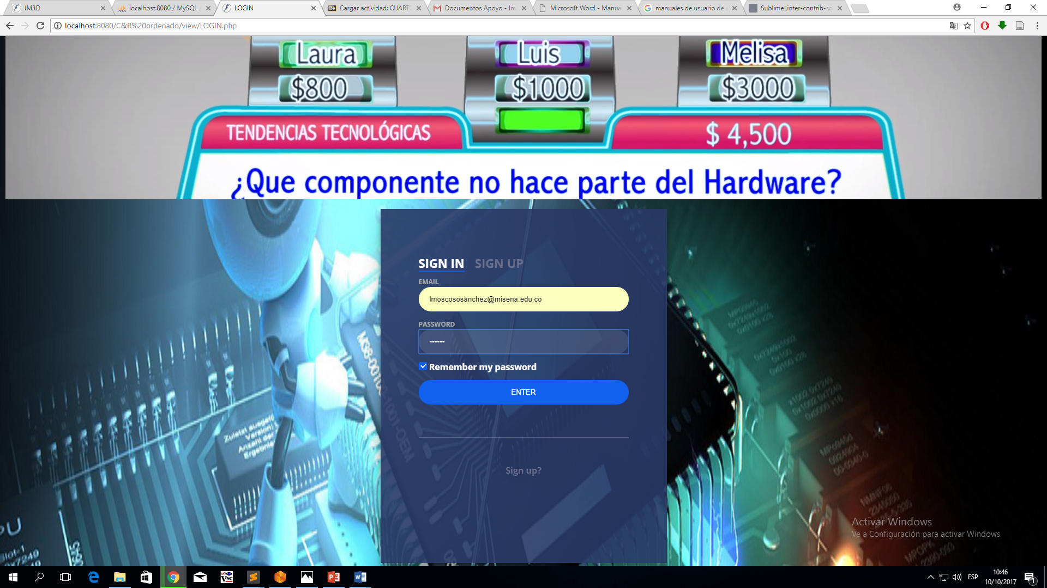

1. Inicio

Cuando el administrador ingresa a la plataforma este puede imprimir, actualizar, editar y cambiar de estado de activo a inactivo a los usuarios, información de los usuarios y vehículos.

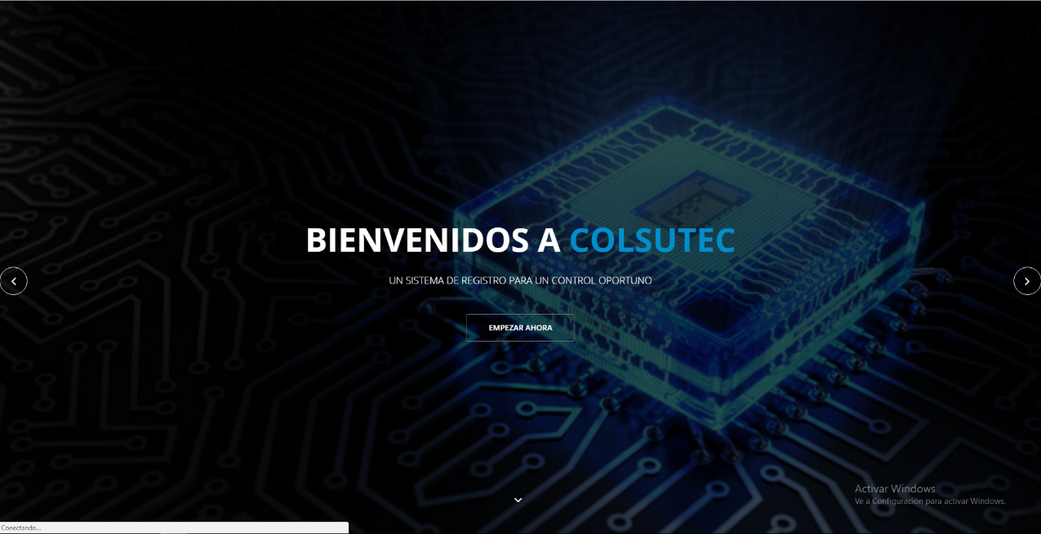

1. Datos persona

El administrador puede buscar el usuario y consultar su informacion, en esta puede actualizar la informacion del usuario.

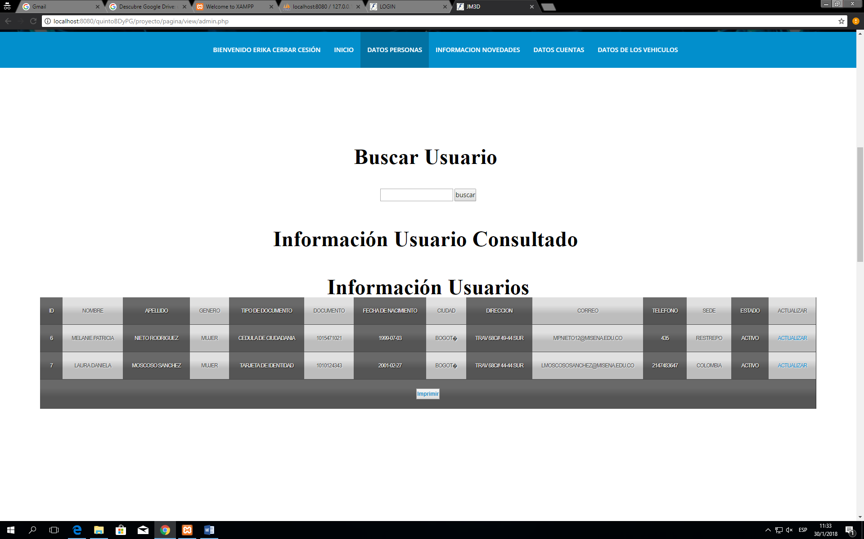

1. Información novedades

El administrador recibirá las novedades de los usuarios y deberá responder a estas, e imprimirlas si es necesario.

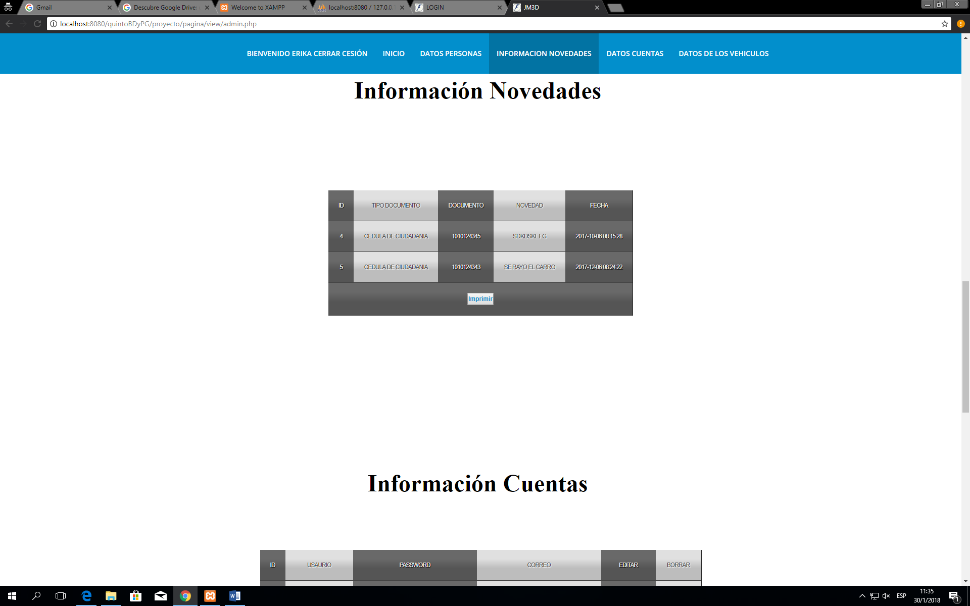

1. Datos cuentas

El administrador deberá revisar constantemente la información de los usuarios, en este podrá actualizar y cambiar de estado de activo o inactivo al usuario, e imprimir la información.

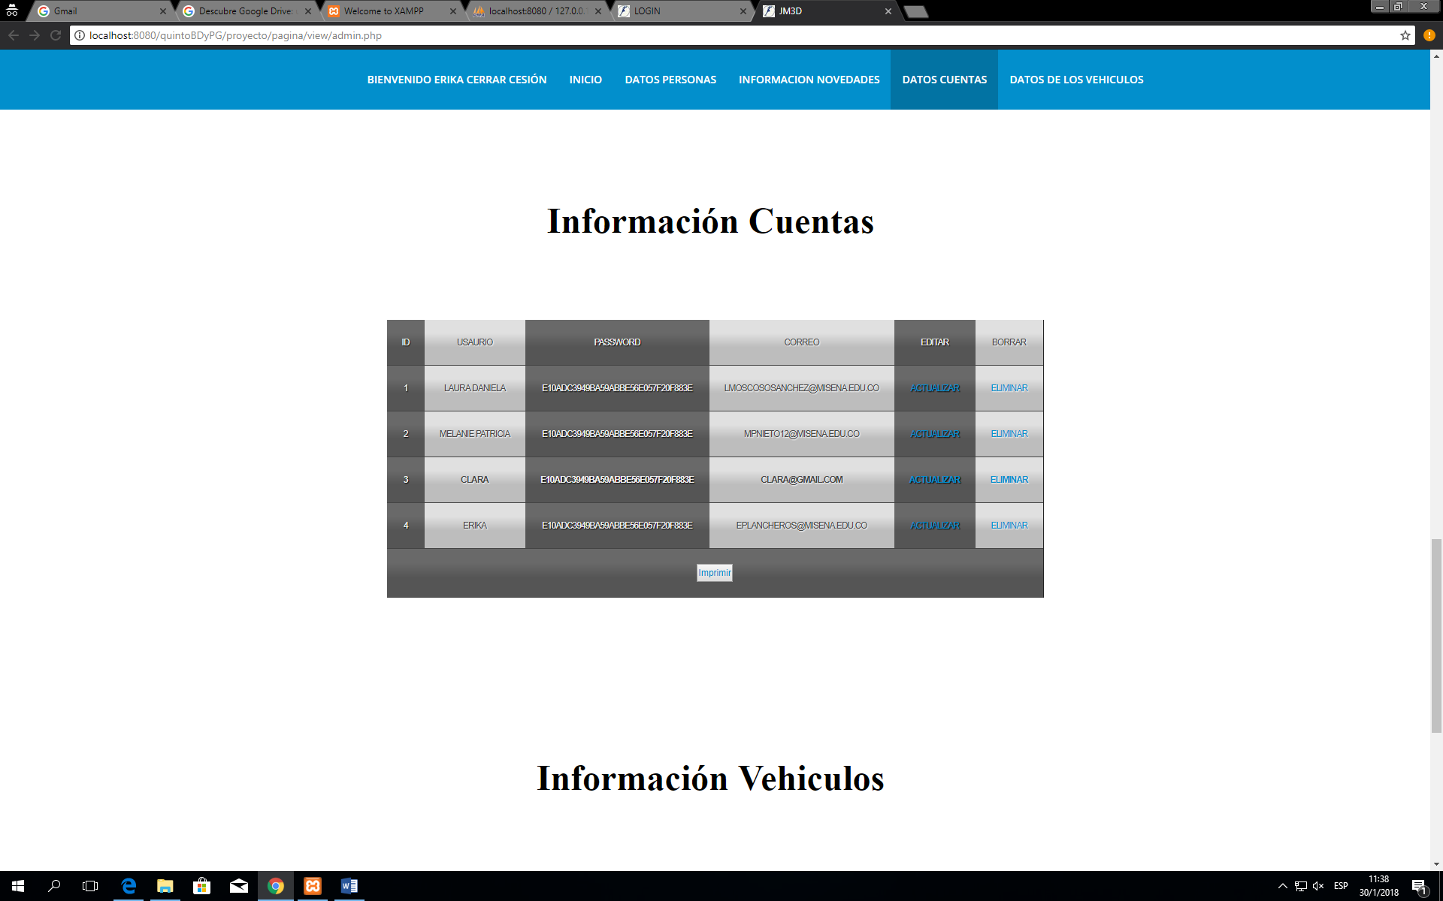

1. Datos de vehículos

El administrador puede ver la informacion de los vehiculos registrados y su propietario, podra actualizar y cambiar de estado el vehiculo, e imprimir la informacion.

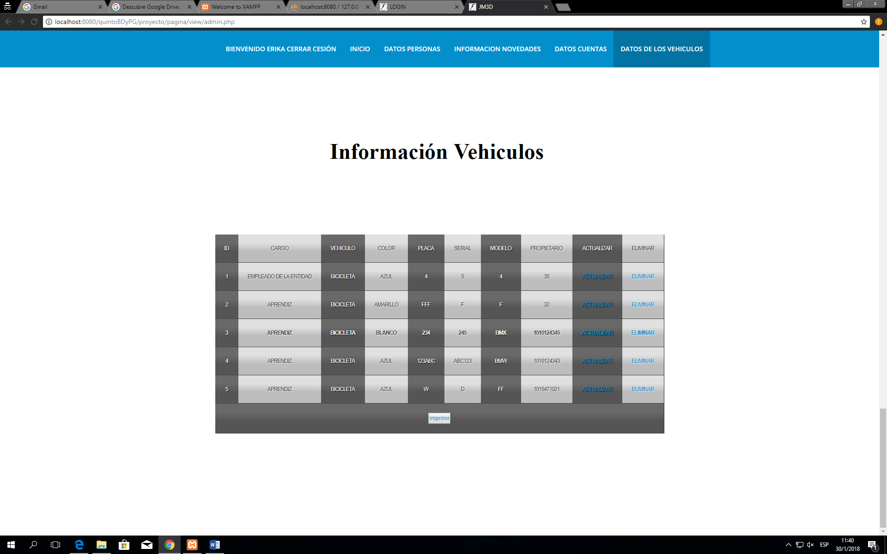

1. Recibir reportes:

El administrador recibe los reportes, estos podrán ser impresos para tener un soporte y resumen físico y virtual del sistema.